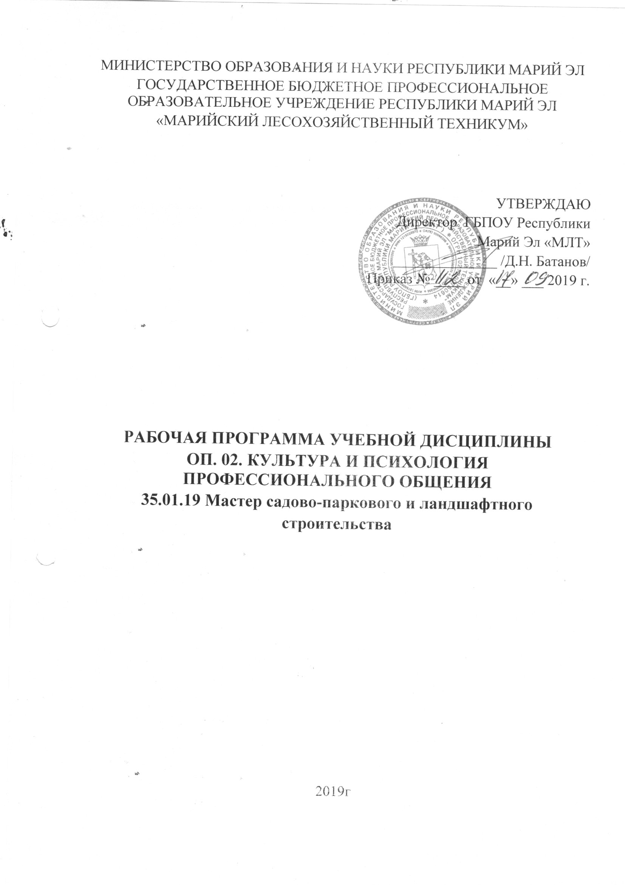
Разработчики
 | Фамилия, имя, отчество | Ученая степень (звание)  [квалификационная категория] | Должность
1 | Клешнина Светлана  Валерьевна | Высшая категория | преподаватель

 | Рассмотрено
 | Наименование ЦМК | Дата и номер протокола | Председатель
1 | Лесное дело и ландшафтное строительство | №_____«___»_________20__ | __________/______________

Рекомендована
методическим советом ГБПОУ Республики Марий Эл
«Марийский лесохозяйственный техникум»
Протокол № ____ от «__» _______ 20__ г.
Председатель совета______________________________

СОДЕРЖАНИЕ
1. ПАСПОРТ РАБОЧЕЙ программы УЧЕБНОЙ ДИСЦИПЛИНЫ | стр.  4
2. СТРУКТУРА и содержание УЧЕБНОЙ ДИСЦИПЛИНЫ | 6
3. условия реализации рабочей программы УЧЕБНОЙ ДИСЦИПЛИНЫ | 8
4. Контроль и оценка результатов освоения УЧЕБНОЙ ДИСЦИПЛИНЫ | 10
  - Область применения программы
Рабочая программа учебной дисциплины является частью основной профессиональной образовательной программы согласно Федеральному государственному образовательному (ППКРС), который реализуется по профессии 35.01.19 Мастер садово-паркового и ландшафтного строительства.
  - Место дисциплины в структуре основной профессиональной образовательной программы:
Согласно Федеральному государственному образовательному стандарту по профессии 35.01.19 Мастер садово-паркового и ландшафтного строительства дисциплина «Культура и психология профессионального общения» относится к общепрофессиональному циклу (ОП.02)
  - Цели и задачи дисциплины - требования к результатам освоения дисциплины:
В результате освоения дисциплины обучающийся должен уметь:
У1 применять техники и приемы эффективного общения в профессиональной деятельности;
У2 свободно общаться с людьми, выслушивать их, аргументировать свою точку зрения;
У3 создавать атмосферу доброжелательности в процессе общения;
У4 использовать приемы саморегуляции поведения в процессе межличностного общения;
должен знать:
З1 взаимосвязь общения и деятельности;
З2 цели, функции, виды и уровни общения;
З3 виды социальных взаимодействий;
З4 техники и приемы общения, правила слушания, ведения беседы, убеждения;
З5 этические принципы общения;
З6 источники, причины, виды и способы разрешения конфликтов

1.4. Рекомендуемое количество часов на освоение программы дисциплины:
максимальной учебной нагрузки обучающегося – 72 часа, в том числе:
обязательной аудиторной учебной нагрузки обучающегося - 48 часов;
самостоятельной работы обучающегося – 24 часов.

2. СТРУКТУРА И СОДЕРЖАНИЕ РАБОЧЕЙ ПРОГРАММЫ УЧЕБНОЙ ДИСЦИПЛИНЫ
2.1. Объем учебной дисциплины и виды учебной работы

Вид учебной работы | Объем часов
Максимальная учебная нагрузка (всего) | 72
Обязательная аудиторная учебная нагрузка (всего) | 48
в том числе:
практические занятия | 18
Самостоятельная работа обучающегося (всего)  Заполнение рабочей тетради | 24
Итоговая аттестация в форме дифференцированного зачета

2.2. Тематический план и содержание учебной дисциплины
Наименование разделов и тем | Содержание учебного материала, лабораторные и практические работы, самостоятельная работа обучающихся, курсовая работ (проект) (если предусмотрены) | Объем часов | Уровень освоения
1 | 2 | 3 | 4
Раздел 1. Психологические аспекты делового общения |  | 28
Тема 1.1  Общение - основа человеческого бытия | Содержание учебного материала | 2 | 1
Тема 1.1  Общение - основа человеческого бытия | Роль общения в профессиональной деятельности человека. Классификация общения: виды, функции и средства общения. | 2 | 1
Тема 1.2  Общение как восприятие людьми друг друга | Содержание учебного материала | 2 | 1
Тема 1.2  Общение как восприятие людьми друг друга | Роль восприятия в процессе общения. Механизмы восприятия в межличностном общении. Факторы, влияющие на восприятие и понимание людей. Искажения в процессе восприятия. | 2 | 1
Тема 1.3 Общение как взаимодействие | Содержание учебного материала | 2 | 1
Тема 1.3 Общение как взаимодействие | Организация совместной деятельности. Виды взаимодействия: кооперация и конкуренция. | 2 | 1
Тема 1.4 Общение как обмен информацией | Содержание учебного материала | 2 | 2
Тема 1.4 Общение как обмен информацией | Основные элементы коммуникации. Коммуникативные барьеры. | 2 | 2
 | Практическая работа
 | ПР1 Тренинг «Общение – основа человеческого бытия» | 2
 | ПР 2 Тренинг «Виды, функции общения.» | 2
Тема 1.5 Успех делового общения | Содержание учебного материала | 4 | 2
Тема 1.5 Успех делового общения | Правила делового общения. Основные техники и приемы общения: правила слушания, ведения беседы, убеждения, консультирования. Формы обращения, изложения просьб, выражения признательности. Способы аргументации в производственных ситуациях. | 4 | 2
Тема 1.5 Успех делового общения | Практическая работа | 2
Тема 1.5 Успех делового общения | ПР3 Тренинг «Формы делового общения» | 2

Тема 1.6 Конфликты в деловом общении | Содержание учебного материала | 4 | 2
Тема 1.6 Конфликты в деловом общении | Понятие конфликта и его структура. Стратегия поведения в конфликтных ситуациях. Правила поведения в конфликтах. | 4 | 2
Тема 1.6 Конфликты в деловом общении | Практическая работа | 2
Тема 1.6 Конфликты в деловом общении | ПР 4 Тренинг «Коммуникативные барьеры и способы их преодоления.» | 2
 | ПР 5 Тренинг « Конфликт: его сущность и основные характеристики.» | 2
 | ПР 6 Тренинг «Способы поведения в конфликте.» | 2
Раздел 2 Этическая культура сервиса |  | 14
Тема 2.1 Понятие об этической культуре сервиса | Содержание учебного материала | 2 | 1
Тема 2.1 Понятие об этической культуре сервиса | Общие сведения об этической культуре. Этика делового общения. Профессиональная этика. Культура речи. Требования к речи работника контактной зоны. | 2 | 1
Тема 2.2  Профессиональное поведение работника контактной зоны | Содержание учебного материала
 | Требования к профессиональному поведению работника контактной зоны. Кодекс профессионального поведения. | 2 | 2
 | Практическая работа | 2  22  2
 | ПР 7 Тренинг «Моральные принципы и нормы как основа эффективного общения.» | 2  22  2
Тема 2.3 Этика взаимоотношений | Содержание учебного материала
Тема 2.3 Этика взаимоотношений | Этические нормы взаимоотношений с коллегами, партнерами, клиентами. | 4 | 2
 | Практическая работа
 | ПР 8 Тренинг «Психологические особенности ведения деловых дискуссий и публичных выступлений». | 2
 | ПР 9 Тренинг «Деловой этикет в профессиональной деятельности». | 2
Раздел 3 Эстетическая культура сервиса |  | 6
Тема 3.1 Эстетика внешнего оформления и внутреннего интерьера предприятий сервиса зоны | Содержание учебного материала
 | Эстетические особенности внешнего оформления зданий и внутреннего интерьера предприятий сервиса. Правила организации рабочего пространства работника контактной зоны для индивидуальной работы. | 2 | 1
Тема 3.2 Эстетика внешнего облика работника контактной | Содержание учебного материала
Тема 3.2 Эстетика внешнего облика работника контактной | Создание имиджа делового человека: составляющие внешнего облика делового человека: костюм, прическа, макияж, аксессуары и др.; | 4 | 1
Дифференцированный зачет |  | 2

3. УСЛОВИЯ РЕАЛИЗАЦИИ ПРОГРАММЫ ДИСЦИПЛИНЫ
3.1. Требования к минимальному материально-техническому обеспечению
Реализация программы дисциплины требует наличия учебного кабинета по основам деловой культуры.
Оборудование учебного кабинета: посадочные места по количеству студентов; рабочее место преподавателя;
Инструктивно-нормативная документация: государственные требования к содержанию и уровню подготовки студентов по дисциплине, инструкции по охране труда и противопожарной безопасности.
Учебно-программная документация: рабочая учебная программа, тематический план, календарно-тематический план.
Методические материалы: учебно-методические комплексы, учебно-методические рекомендации для студентов по выполнению самостоятельной работы, контрольноизмерительные материалы, мультимедийные презентации по темам курса, CD-диски с учебным материалом, документальные фильмы по дисциплине.
Технические средства обучения: компьютерное и мультимедийное оборудование, видео- и аудиовизуальные средства обучения.

3.2.Информационное обеспечение обучения
Перечень рекомендуемых учебных изданий, Интернет-ресурсов, дополнительной литературы
Основная литература:
- Столяренко Л.Д. Психология общения: учебник / Л.Д. Столяренко, С.И. Самыгин. - Изд.3-е. - Ростов н/Д: Феникс, 2015. - 317 с.
- Столяренко Л.Д. Психология делового общения и управления (учебник для ссузов)/ http:// www.alleng.ru/d/psy/psy020.htm
Дополнительная литература:
- Батаршев А.В. Диагностика способности к общению. Издательство: Питер. Серия: Практическая психология, 2006.
http://bookap.info/popular/batarshev_diagnostika_sposobnosti_k_obshcheniyu/#o
- Бороздина Г.В. Психология делового общения. - М.: Издательство «ИНФА-М», 2010.
- Борисов В.К., Панина Е.М., Панов М.И. Этика деловых отношений: учебник. - М.: ИД «ФОРУМ»: ИНФРА - М, 2010.
- Захараш Т.Б. Психология общения: учебное пособие; Моск. ун-т им. С.Ю. Витте. Филиал в г. Ростове-на-Дону. [Электронное издание]. - М.: ЧОУВО «МУ им. С.Ю. Витте», 2013. http://donmetodist.ru/our_publications/Zaharash2.pdf
- Емельянов С.М. Практикум по конфликтологии. Учеб. пособие; 3-е изд., перераб. и доп. - СПб.: Питер, 2009.
http://bookap.info/okolopsy/emelyanov_praktikum_po_konfliktologii/
- Кибанов А.Я. Этика деловых отношений: учебник / Кибанов А.Я., Захаров Д.К., Коновалова В.Г., под ред. А.Я. Кибанова. — 2—е изд., перераб. — М.: НИЦ ИНФРА—М, 2013. http://www.hi-edu.ru/e-books/xbook601/01/part-012.htm
- Кузнецов И.Н. Технология делового общения. - Москва: ИКЦ «МарТ»; Ростов н/Д: Издательский центр «Март», 2004.
- Морозов А.В. Деловая психология. Курс лекций; Учебник для высших и средних специальных учебных заведений. Спб.: Издательство Союз, 2005. http://bookap.info/psymoney/morozov_delovaya_psihologiya/
- Панфилова А. П.Психология общения: учеб, пособие для студ. сред. учеб. заведений / Панфилова А. П.. — М.: Издательский центр «Академия», 2014. http://bookap.info/book/panfilova_psihologiya_obshcheniya/bypage/
- Подопригора М.Г. Деловая этика. Учебное пособие. Таганрог: Изд-во ТТИ ЮФУ, 2012. http://www.aup.ru/books/m243
- Скаженик Е.Н. Практикум по деловому общению.Учебное пособие. Таганрог: Изд-во ТРТУ, 2005. http://www.aup.ru/books/m96/
- Шеламова Г.М. Деловая культура и психология общения (учебное пособие для среднего профессионального образования) - М.: Издательский центр «Академия», 2013.
4. Контроль и оценка результатов освоения Дисциплины

Контроль и оценка результатов освоения дисциплины осуществляется преподавателем в процессе проведения практических занятий и лабораторных работ, тестирования, а также выполнения обучающимися индивидуальных заданий, проектов, исследований.
Результаты обучения  (освоенные умения, усвоенные знания) | Формы и методы контроля и оценки результатов обучения
У1 применять техники и приемы эффективного общения в профессиональной деятельности; | Индивидуальный контроль. Практическая работа №1  Тренинг «Общение – основа человеческого бытия», оценка
У2 свободно общаться с людьми, выслушивать их, аргументировать свою точку зрения; | Индивидуальный контроль. Практическая работа №3  Тренинг «Формы делового общения», оценка
У3 создавать атмосферу доброжелательности в процессе общения; | Индивидуальный контроль. Практическая работа №4  Тренинг «Коммуникативные барьеры и способы их преодоления», оценка
У4 использовать приемы саморегуляции поведения в процессе межличностного общения; | Индивидуальный контроль. Практическая работа №7  Тренинг «Моральные принципы и нормы как основа эффективного общения», оценка
должен знать:  З1 взаимосвязь общения и деятельности;  З2 цели, функции, виды и уровни общения;  З3 виды социальных взаимодействий;  З4 техники и приемы общения, правила слушания, ведения беседы, убеждения;  З5 этические принципы общения;  З6 источники, причины, виды и способы разрешения конфликтов | Тестирование, индивидуальный контроль. оценка

